INDICAÇÃO Nº3898/2015

Sugere ao Poder Executivo Municipal fazer a operação “tapa-buraco” na Rua José Jorge Patrício, próximo ao nº 858 e 845, no bairro Jd. Mollon IV.

INDICA Ao Senhor Prefeito Municipal, na forma regimental, determinar ao setor competente que tome providências no sentido de executar operação “tapa buraco” na Rua José Jorge Patrício, próximo ao nº 858 e 845, no bairro Jd. Mollon IV.

Justificativa:

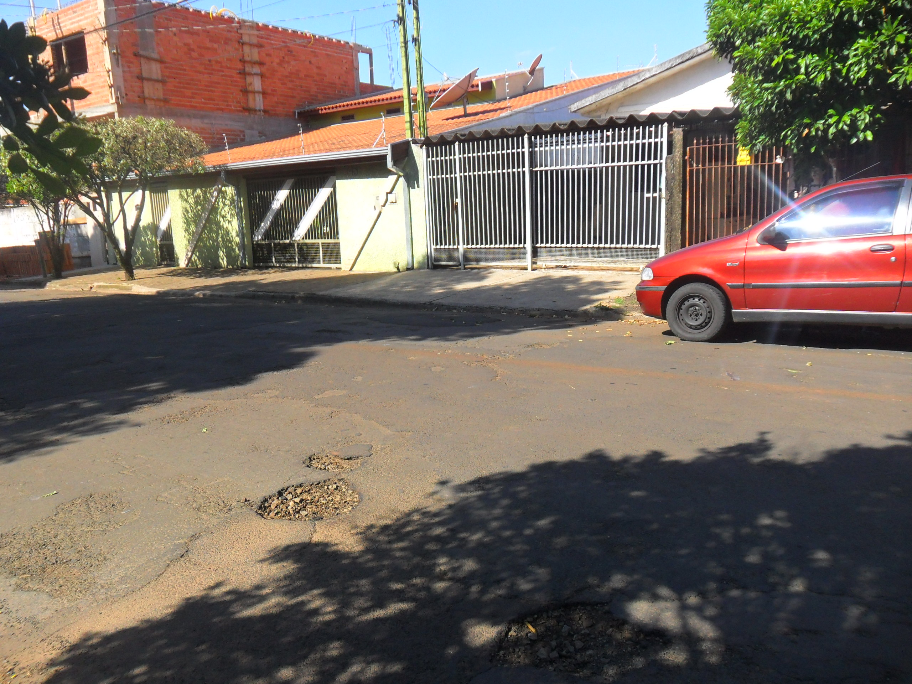
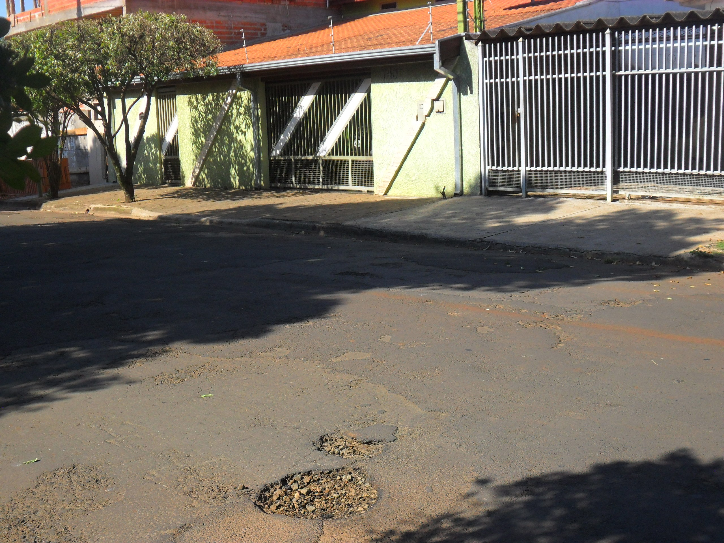
Conforme visita realizada, este vereador pode constatar que estas vias necessitam que faça o tapa buraco, para melhorar o trânsito no local.

Plenário “Dr. Tancredo Neves”, em 06 de outubro de 2015.

ADEMIR DA SILVA

-Vereador-

